Préparation concours interne normal

Statistique - Session 3
__________________

LES GRAPHIQUES

LES INDICATEURS DE TENDANCE CENTRALE

LES QUANTILES

Cours et exercices d'application

1. LES GRAPHIQUES

Les distributions statistiques sont souvent présentées sous la forme de tableaux statistiques mais leur lecture peut parfois être assez complexe. Les graphiques permettent de synthétiser les informations de façon claire.

Suivant la nature du caractère étudié (qualitative ou quantitative, discrète ou continue), on utilise différents types de représentations graphiques.

1) Cas d’un caractère qualitatif

Pour représenter un caractère qualitatif, on utilise principalement deux types de graphiques :
- Le diagramme en barres
- Le diagramme en secteurs

Le diagramme en barres (ou tuyaux d’orgue)

Dans la représentation par les barres, les différentes modalités du caractère étudié sont représentées par des rectangles dont la base est constante (même largeur pour tous les rectangles) et dont la hauteur est proportionnelle aux effectifs ou aux pourcentages.

Exemple : Répartition des employés d’une entreprise selon leur activité sportive favorite.

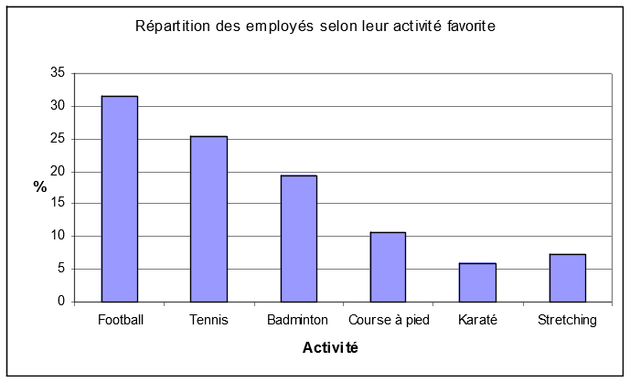

Lorsqu’on souhaite représenter simultanément deux caractères qualitatifs, il est possible d’utiliser un seul diagramme en barres verticales.

Exemple : Proportions de fumeurs réguliers de tabac, suivant la catégorie socioprofessionnelle et le sexe en 2005

 | Hommes | Femmes
CS 1 | 38,0 | 33,5
CS 2 | 40,0 | 30,0
CS 3 | 35,0 | 31,5
CS 4 | 31,0 | 22,0
CS 5 | 20,0 | 10,0
CS 6 | 10,0 | 6,5
Source : baromètre santé 2005, INPES, exploitation OFDT

Avant de construire le graphique, quelques questions peuvent aider à cette élaboration :

Les réponses aux questions, pour ce tableau, sont :

- quel phénomène ? : il s’agit d’une répartition entre fumeurs et non fumeurs (pour chaque catégorie socioprofessionnelle et selon le sexe) ;

- combien de séries ? : 2 (hommes et femmes) ;

- combien de données par série ? : 6 (les six catégories socioprofessionnelles)

Le diagramme en secteurs

Dans la représentation en secteurs (ou camembert), le cercle est découpé en secteurs qui ont une aire et donc un angle au centre proportionnel aux effectifs ou pourcentages des modalités correspondantes. Ce diagramme permet de bien visualiser la part relative de chaque modalité dans l’ensemble de la population. Néanmoins, sa construction est plus compliquée que celle du diagramme en barres, car il faut se munir d'un rapporteur. Les secteurs sont présentés dan l'ordre décroissant des effectifs

Exemple : Répartition des employés d’une entreprise selon leur activité sportive favorite

Activité | Effectif | %
Football | 47 | 31,4
Tennis | 38 | 25,3
Badminton | 29 | 19,3
Course à pied | 16 | 10,7
Stretching | 11 | 7,3
Karaté | 9 | 6,0
TOTAL | 150 | 100,0

Pour le calcul des angles, il faut utiliser la proportionnalité et rapporter les pourcentages à 360°.

Exemple pour le secteur du football :

360° -> 100 %
angle -> 31,4 % donc angle =(360*31,4)/100 =113,04

Le secteur représentant les employés préférant le football aura un angle de 113,04°.

On fait de même pour les autres activités et on obtient le graphique suivant :

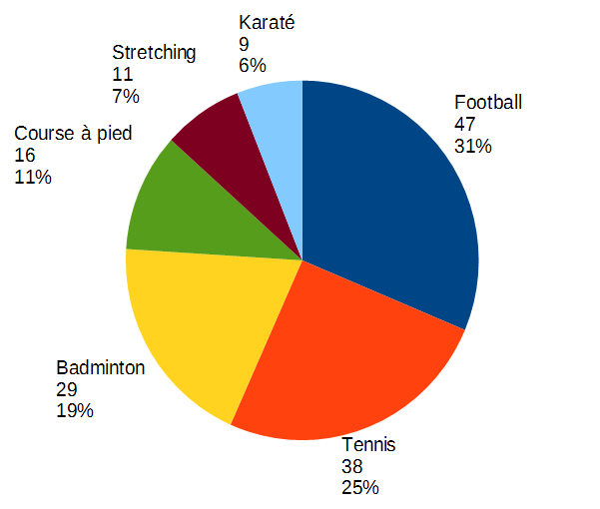

2) Cas d’un caractère quantitatif discret

Pour représenter un caractère quantitatif discret, on utilise principalement le diagramme en bâtons.

Ce diagramme est une suite de traits verticaux espacés régulièrement. Chaque trait ou bâton correspond à une modalité du caractère et a une hauteur proportionnelle à l’effectif ou pourcentage correspondant.

Exemple : Répartition du nombre d’enfants par ménage.

Nombre d’enfants | %
0 | 36
1 | 16
2 | 32
3 | 12
4 | 4

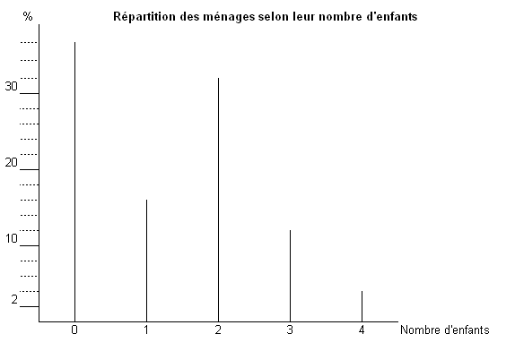

3) Cas d’un caractère quantitatif continu

Pour représenter un caractère quantitatif continu, on utilise principalement un histogramme.

Ce diagramme est une suite de rectangles juxtaposés. Chaque rectangle a une largeur proportionnelle à l’amplitude de la classe et une aire proportionnelle à l’effectif ou pourcentage correspondant.

Attention : Il faut bien respecter les différences de largeur si les amplitudes de classes sont différentes.

Pour calculer la hauteur des rectangles, il faut diviser la fréquence associée à la modalité par l’amplitude de la classe :

Exemple : Répartition des employés d’une usine selon leur taille.

Taille | %
[ 140 , 150 [ | 3,7
[ 150 , 160 [ | 7,4
[ 160 , 165 [ | 14,8
[ 165 , 170 [ | 16,9
[ 170 , 175 [ | 21,7
[ 175 , 180 [ | 17,9
[ 180 , 185 [ | 9,4
[ 185 , 190 [ | 6,1
[ 190 , 210 [ | 2,1

Pour chaque tranche, on calcule l’amplitude de la classe qui nous donnera la largeur du rectangle et on divise la fréquence par l’amplitude pour avoir la hauteur des rectangles :

Taille | % | Amplitude  (largeur) | % / amplitude  (hauteur)
[ 140 , 150 [ | 3,7 | 10 | 0,37
[ 150 , 160 [ | 7,4 | 10 | 0,74
[ 160 , 165 [ | 14,8 | 5 | 2,96
[ 165 , 170 [ | 16,9 | 5 | 3,38
[ 170 , 175 [ | 21,7 | 5 | 4,34
[ 175 , 180 [ | 17,9 | 5 | 3,58
[ 180 , 185 [ | 9,4 | 5 | 1,88
[ 185 , 190 [ | 6,1 | 5 | 1,22
[ 190 , 210 [ | 2,1 | 20 | 0,11

Attention : lorsque les amplitudes de classes sont inégales, l' « histogramme » construit par Excel est inexact. Pour construire un histogramme juste avec Excel, il faut construire un graphique XY joignant les sommets de l'histogramme dont on aura calculé les coordonnées.

4) Cas d’une série chronologique

Pour représenter une série chronologique, on utilise généralement une courbe dans un repère cartésien.

Il s’agit d’une ligne continue qui relie une succession de points. Ces points correspondent pour chaque date à la valeur de la grandeur à la date donnée.

Les coordonnées de chaque point sont les suivantes : abscisse = valeur de la date , ordonnée = valeur de la donnée à cette date.

Exemple : Evolution du nombre de personnes sans emploi souhaitant travailler (moyenne annuelle) pour les 15 ans et plus (en milliers) :

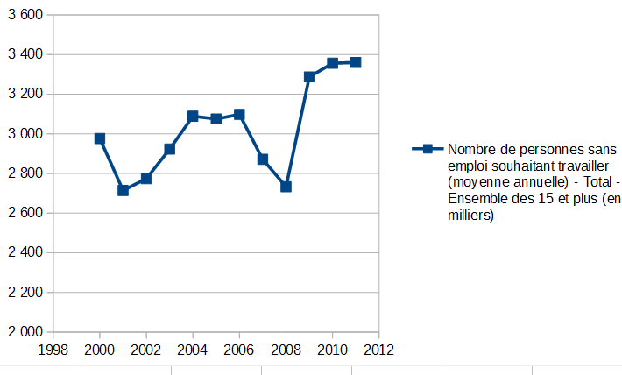
Mode d'emploi

Quel graphique choisir ?

Le choix de graphiques repose sur le phénomène à représenter :

* Évolution ou série chronologique (temps en abscisse) ► courbes.

* Répartition : examiner le type de la variable à représenter :

Variable qualitative ► diagramme en barres verticales (ou diagramme en tuyaux d'orgues) ou diagramme en secteurs (aussi appelé diagramme circulaire ou « camembert »).

Variable quantitative discrète ► diagramme en bâtons.

Variable quantitative continue ► histogramme où les rectangles sont accolés (quelle que soit l'amplitude des classes).
- Les effectifs/parts sont proportionnels à l’aire des rectangles
- Une pyramide des âges est un cas particulier d'histogramme
- Lorsque les amplitudes de classes sont égales (cas fréquent), l’histogramme se présente comme un diagramme en barres verticales qui sont accolées.

* Classement ►diagramme en barres horizontales.

Consignes générales pour construire un graphique :

  - Tracer tous les traits (axes des abscisses, ordonnées, courbe…) à la règle

  - Commencer par tracer les axes et réfléchir à l’échelle la plus pertinente, les variations doivent clairement apparaître mais pas de manière exagérée. Quand l’échelle est définie, la respecter sur tout le graphique

  - Faire un travail soigné

  - Ne pas oublier les titres du graphique et des axes et la légende

2. EXERCICES SUR LES GRAPHIQUES

Exercice 1 :

Commenter les graphiques suivants :

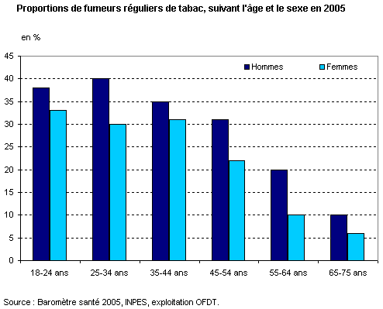

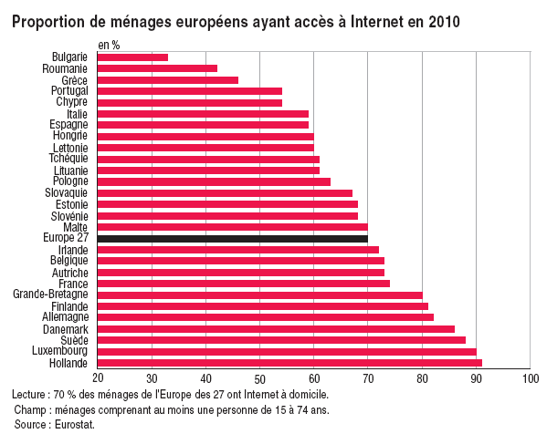

Exercice 2 :

 | 2002 - 2003 (en %) | 2003 - 2004 (en %)
Premier degré | 47,0 | 47,5
Collèges | 47,5 | 46,0
Lycées | 5,5 | 6,5
Total | 100,0 | 100,0

Représenter graphiquement le tableau ci-dessus.

Exercice 3 :

Les bénéficiaires de minima sociaux (en milliers) à partir de 2005
France métropolitaine et Dom
 | 2005 | 2006 | 2007 |  | 2008 | 2009
Revenu de solidarité active (RSA) socle (1) |  |  |  |  |  | 1313,9
Revenu minimum d'insertion (RMI) | 1289,5 | 1278,8 | 1172,1 |  | 1141,9 | 139,4
Allocation de parent isolé (API) | 206,1 | 217,5 | 205,4 |  | 200,4 | 29,8
Allocation aux adultes handicapés (AAH) | 801,0 | 804,0 | 813,2 |  | 848,8 | 883,3
Allocation supplémentaire d'invalidité (ASI) | 112,6 | 101,5 (r) | 101,0 |  | 97,0 | 91,9
Allocation de solidarité spécifique (ASS) | 401,6 | 393,2 | 348,9 |  | 324,0 | 348,4 (p)
Allocation d'insertion (AI) ou Allocation temporaire d'attente (ATA) (2) | 34,6 | 23,5 | 22,7 |  | 25,1 | 35,7 (p)
Allocation supplémentaire vieillesse (ASV) et  allocation de solidarité aux personnes âgées (ASPA) (3) | 609,4 | 598,5 | 585,6 (r) |  | 575,2 | 583,2
Allocation veuvage (AV) | 6,8 | 6,2 | 5,3 |  | 5,1 | 5,8
Allocation équivalent retraite - remplacement (AER) | 41,5 | 60,0 | 68,4 |  | 67,3 | 58,5 (p)
Revenu de solidarité (RSO) | 10,0 | 11,0 | 12,0 |  | 12,7 | 12,8
Ensemble | 3513,1 | 3494,2 | 3334,6 |  | 3297,5 | 3502,7
(1) Le RSA remplace le RMI et l'API en France métropolitaine à compter du 1er juin 2009, puis le 1er janvier 2011
dans les départements d'outre-mer. Seule une partie du RSA (le RSA socle) est considérée comme
un minimum social.
(2) L'ATA remplace l'AI pour les entrées à compter du 16 novembre 2006.
(3) L'ASPA est entrée en vigueur le 13 janvier 2007. Elle se substitue, pour les nouveaux bénéficiaires,
aux anciennes allocations du minimum vieillesse, notamment à l'ASV.
(r) : données révisées.
(p) : données provisoires.
Champ : France.
Source : Cnamts, Cnaf, Msa, Drees, Pôle Emploi, Fsv, Cnav, Cdc, régime des caisses des DOM.

Représenter sur un même graphique l’évolution du nombre de bénéficiaires du RMI, de l’AAH et de l’ASV / ASPA.

Exercice 4 :

Tableau représentant le nombre de logements selon le nombre de pièces de ces derniers.

Nombre de pièces | Nombre de logements
1 | 1 116
2 | 2 237
3 | 3 423
4 | 2 592
5 | 632

- Calculer la répartition des logements selon le nombre de pièces qui les composent (1 décimale)

- Représenter graphiquement ce résultat.

Exercice 5 :

Tableau représentant la répartition des élèves selon leur score obtenu à l’évaluation d’entrée en 6^{ième}

Score sur 100 | Effectifs
0-10 | 16
10-20 | 96
20-30 | 408
30-40 | 601
40-50 | 1024
50-60 | 1171
60-70 | 994
70-80 | 1000
80-90 | 585
+ de 90 | 105

- Calculer le pourcentage d’élèves associé à chaque tranche de scores.

- Représenter graphiquement ce résultat.

Exercice 6 : Avance ou retard des élèves scolarisés en classe de troisième

SEXE | En avance | À l'heure | 1 an de retard | 2 ans et plus de retard | Ensemble
 | Effectifs | Effectifs | Effectifs | Effectifs | Effectifs
Filles | 12 386 | 250 340 | 109 050 | 17 229 | 389 005
Garçons | 12 088 | 224 027 | 139 003 | 20 851 | 395 969
Ensemble | 24 474 | 474 367 | 248 053 | 38 080 | 784 974
Champ : France - enseignements public et privé, ministère de l'Éducation nationale.
Source : ministère de l’Éducation nationale, Depp.

1- Calculer la répartition selon l’âge scolaire pour chaque sexe et pour l’ensemble.

2- Représenter graphiquement ces résultats.

Exercice 7 :

Nombre de mariages en 2007 et 2008

Année | Période | Nombre
2007 | Janvier | 6 241
2007 | Février | 7 066
2007 | Mars | 9 952
2007 | Avril | 15 598
2007 | Mai | 24 192
2007 | Juin | 55 966
2007 | Juillet | 45 210
2007 | Août | 34 333
2007 | Septembre | 36 354
2007 | Octobre | 13 728
2007 | Novembre | 8 531
2007 | Décembre | 10 023
2008 | Janvier | 5 600
2008 | Février | 7 100
2008 | Mars | 11 300
2008 | Avril | 15 300
2008 | Mai | 29 300
2008 | Juin | 47 300
2008 | Juillet | 45 300
2008 | Août | 45 000
2008 | Septembre | 28 100
2008 | Octobre | 15 600
2008 | Novembre | 9 100
2008 | Décembre | 8 900

- Représenter graphiquement le nombre de mariages en France métropolitaine sur les 24 mois en 2007 et 2008.

- Commenter les résultats.

- Calculer le nombre de mariages en 2007 et en 2008.

Exercice 8 :

Les concours externes et internes de la Fonction publique de l'État par catégorie en 2006

 | Inscrits |  | Admis
 | Effectifs | % de femmes | Effectifs | % de femmes
Concours externes (1) | 467 754 | 57,5 | 34 987 | 62,0
Dont enseignement | 130 765 | 66,1 | 20 296 | 71,9
Catégorie A | 269 998 | 55,9 | 24 239 | 68,5
Catégorie B | 100 812 | 55,8 | 6 755 | 46,8
Catégorie C/D | 96 944 | 63,6 | 3 993 | 48,2
Concours internes | 118 540 | 61,4 | 13 051 | 59,2
Dont enseignement | 36 038 | 56,8 | 4 974 | 69,5
Catégorie A | 65 864 | 54,2 | 7 829 | 61,0
Catégorie B | 28 905 | 62,4 | 3 519 | 49,4
Catégorie C/D | 23 771 | 79,8 | 1 703 | 71,2
(1) Y compris les recrutements externes sans épreuves (possibles depuis 2002) et les Pacte (créés en 2005).
Source : DGAFP, bureau des statistiques, des études et de l'évaluation, enquêtes auprès des directions de personnel.

- Calculer les pourcentages de réussite pour chaque concours et catégorie.

- Calculer le nombre d’hommes admis aux concours externes et internes.

- Calculer la part que représente chaque catégorie du concours externe pour les admis.

- Représenter graphiquement le résultat de la question 3.

Exercice 9 :

Population des 10 plus grandes agglomérations européennes

 | Agglomération | Population  (en millions) |  | Taux d'évolution (en %) | Poids dans la population du pays (en %)
Rang |  | 1975 | 2005 | 2000-2005 | 2005
1 | Paris (France) | 8,6 | 9,8 | 0,26 | 16,23
2 | Londres (Royaume-Uni) | 7,5 | 8,5 | 0,67 | 14,25
3 | Madrid (Espagne) | 3,9 | 5,6 | 1,66 | 13,02
4 | Barcelone (Espagne) | 3,7 | 4,8 | 1,06 | 11,14
5 | Berlin (Allemagne) | 3,2 | 3,4 | 0,00 | 4,10
6 | Rome (Italie) | 3,3 | 3,3 | -0,22 | 5,76
7 | Athènes (Grèce) | 2,7 | 3,2 | 0,31 | 29,04
8 | Milan (Italie) | 3,1 | 3,0 | -0,22 | 5,08
9 | Lisbonne (Portugal) | 2,1 | 2,8 | 0,65 | 26,31
10 | Birmingham (Royaume-Uni) | 2,4 | 2,3 | 0,00 | 3,82
Source : ONU.

- Représenter graphiquement les populations en 1975 et 2005 des quatre villes européennes les plus peuplées.

- Calculer les populations en 2000 de Paris, Londres et Madrid.

- Calculer les populations en 2005 de la France, de l’Angleterre et de l’Italie.
Consignes générales pour commenter un graphique :

Comme pour les commentaires de tableaux statistiques : aller du général au particulier.

- phrase d’introduction en précisant le phénomène (répartition, évolution ou classement) et en s’appuyant sur le titre (et éventuellement sur la source et le champ)

- q<présentation de la tendance générale

- quelques commentaires sur des faits particuliers remarquables

Par exemple :

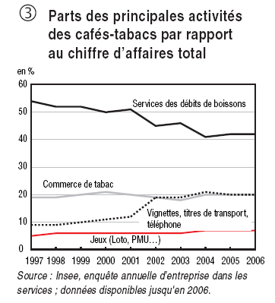 | ➔ Introduction  Ce graphique représente l’évolution entre 1997 et 2006 des parts des principales activités des cafés-tabacs en France dans le chiffre d’affaires total.  ➔ Tendance générale  Quelle que soit l’année, les services des débits de boissons représentent la part la plus importante (entre 40 % et 50%), et les jeux représentent la part la plus faible (10%).  ➔ Faits remarquables  Alors que les parts des jeux et du commerce de tabac restent au même niveau au cours du temps (aux alentours de 10 % et 20 %), la part des services des débits de boissons diminue de plus de 10 points et celle des vignettes, titres de transport et téléphone passe de 10 % à 20% en 2001 pour se stabiliser ensuite.

3. LES INDICATEURS DE TENDANCE CENTRALE

Rappel : Nous avons vu comment construire un tableau statistique afin de présenter à partir d'un fichier de données individuelles un premier résumé de l’information contenue dans un fichier. Pour cela, on considère les variables, les unes après les autres, puis on comptabilise les effectifs et les fréquences relatives de la population correspondant à chacune des modalités ou appartenant aux classes considérées.

Exemple : Tableau donnant la répartition des employés d’une entreprise selon leur tranche d'âge.

Age | Effectif | Fréquence (%)
[20-30[ | 20 | 40
[35-40[ | 5 | 10
[40-45[ | 10 | 20
[50-55[ | 10 | 20
[55-60[ | 3 | 6
[60-65[ | 2 | 4
Ensemble | 50 | 100

La question que l'on peut se poser est : comment résumer avec un seul indicateur a répartition des âges des employés de l'entreprise. Pour cela on va construire des indicateurs qui représenteront au mieux l'âge de l'ensemble des employés. Ces indicateurs donnent la tendance centrale de la population. Ils indiquent où se situe le centre de la distribution, c’est-à-dire pour une distribution à peu près symétrique, quelle est la valeur prise par une grande partie des individus de la population étudiée.

Les indicateurs de tendance centrale les plus couramment utilisés sont la moyenne, le mode, la médiane.

On utilise également des caractéristiques de position ou quantiles pour voir comment se répartit la population selon le caractère étudié.

3.1 Le mode

Dans le cas d’un caractère qualitatif ou quantitatif discret, le mode du caractère est la modalité qui possède le plus grand effectif ou la plus grande fréquence.

Dans le cas d’un caractère quantitatif continu, dont les modalités ont été regroupées en classes, la classe modale est la classe qui possède le plus fort effectif par unité d'amplitude.

Dans le cas où les classes ont toutes la même amplitude, la classe modale est la classe qui possède le plus fort effectif.

Exemple 1 : Tableau donnant le nombre d’employés d’une entreprise selon leur âge

Le mode du caractère « Age » est : ….

Exemple 2 : Tableau donnant le nombre de kilomètres parcourus par les salariés d’une petite entreprise

Nb de km parcourus | Effectif | Effectif cumulé
[0;10[ | 8 | 8
[10;20[ | 14 | 22
[20;30[ | 5 | 27
[30;40[ | 1 | 28
[40;50[ | 1 | 29
[50;60[ | 1 | 30
Ensemble | 30

Indiquer une note de lecture pour ce tableau : ……………

La classe modale de cette distribution est : ………….

3.2 La moyenne

Un autre paramètre de tendance centrale est la moyenne. Il en existe plusieurs mais dans le cadre de cette préparation au concours, nous nous limiterons à la moyenne arithmétique.

Cette moyenne est égale au quotient de la somme de toutes les valeurs observées par le nombre d’observations.

1) Cas d’une variable quantitative discrète

Modalités | Effectifs
mod-1 | eff-1
mod-2 | eff-2
... | ...
mod-n | eff-n
 | effectif total

(eff-1 x mod-1) + (eff-2 x mod-2) + …. +(eff-n x mod-n)
Moyenne =
effectif total

Exemple 1 : Répartition de personnes selon leur poids. Calculer leur poids moyen.

Poids | Effectif
65 | 127
69 | 264
70 | 538
73 | 435
74 | 266
76 | 198
79 | 113
83 | 59

Effectif total de l’entreprise : …………………………….

Calcul du poids moyen : (( 65 x 127 ) + ( 69x 264 ) + ...+ ( 83 x 59 ) ) / … = ….

Le poids moyen des employés de cette entreprise est de …..

Exemple 2 : Répartition de couples selon leur nombre d’enfants.
Calculer le nombre moyen d’enfants par couple.

Nb d’enfants | Nb de couples
0 | 245
1 | 354
2 | 643
3 | 511
4 | 189
5 | 58

Nombre total de couples : …….
Calcul de la moyenne : ………………………………………….
Le nombre moyen d’enfants par couple est de ………

2) Cas d’une variable quantitative continue

Le tableau statistique répartit la population par classes.

Classes | Effectifs
[ borne-1, borne-2 [ | eff-1
[ borne-2, borne-3 [ | eff-2
... | ...
[ borne-(n), borne-(n+1) [ | eff-n
 | effectif total

On calcule dans un premier temps les centres de classe :
centre de classe = (borne supérieure + borne inférieure) / 2

La moyenne est calculée ainsi :

(eff-1 x centre classe 1) + (eff-2 x centre classe 2) + …. +(eff-n x centre classe n)
Moyenne =
effectif total

Chaque centre de classe est « pondéré » par l'effectif de la classe.

En choisissant le centre de classe pour calculer la moyenne, on suppose que la distribution de chaque classe est telle que la moyenne de la classe est égale au centre de la classe. En général, le centre de casse est peu éloigné de la moyenne, et le résultat obtenu est donc une bonne approximation de la moyenne exacte.

Lorsque l'on dispose de toutes les données individuelles, le calcul de la moyenne peut se faire exactement en sommant les valeurs de tous les individus et en divisant par l'effectif total.

Lorsque la borne supérieure est indéterminée (par exemple : 65 et plus), il faudra lever l’indétermination pour calculer le centre de la classe. Pour cela on prendra comme borne supérieure celle qui semble la plus proche de la réalité en tenant compte du contexte de l’étude. Si les amplitudes de classes sont régulières pour les classes précédentes, on peut appliquer cette même amplitude pour la dernière classe.

Exemple : Tableau donnant la répartition des élèves d’une école allant de la maternelle au CM2 selon leur âge. Calculer l’âge moyen des élèves de cette école.

Age | Nb d’élèves
[2, 4 [ | 24
[4, 6 [ | 48
[6, 8 [ | 57
[8, 10 [ | 86
[10, 12 [ | 73
12 et plus | 12

On prend comme borne supérieure de la dernière classe 14 ans car on peut estimer qu’à 14 ans, un élève n’est plus en primaire. De plus, toutes les autres classes ont une amplitude de 2. On peut ainsi calculer les centres de classe.

Age | Nb d’élèves | Centres de classe
[2, 4 [ | 24 | …
[4, 6 [ | 48 | …
[6, 8 [ | 57 | …
[8, 10 [ | 86 | …
[10, 12 [ | 73 | …
12 et plus | 12 | …

( … x 24 ) + ( … x 48 ) + ( … x ... ) + ( … x ... ) + ( … x ... ) + ( … x 12 ) / … = ...

L’âge moyen des élèves de cette école est de … ans.

Carence de la moyenne :

La moyenne est sensible à la présence de valeurs extrêmes, on dit qu'elle n’est pas un indicateur résistant ou robuste.

Exemple : si on considère les deux séries suivantes de valeurs {5, 5, 6, 7, 7} et {5, 5, 6, 7, 22}, la moyenne de la première série est 6 et celle de la seconde est 9 alors que ces deux séries ne diffèrent que d'une seule valeur.

Avant de calculer une moyenne, il convient donc de regarder la forme de la distribution et d’observer s’il existe des valeurs extrêmes.

3) Calcul d'un taux d'évolution moyen

Le taux d'évolution annuel moyen Tm d'une grandeur sur une période de n années est le taux d'évolution qui, s'il était le même pour toutes les années de la période conduirait à la même évolution T sur l'ensemble de la période.
Attention : Le taux d'évolution moyen ne se calcule pas avec la moyenne arithmétique, mais avec la moyenne « géométrique ».

Une grandeur ayant évolué de T % sur l'ensemble de la période comprenant n années, il s'agit de trouver le taux annuel moyen d'évolution Tm de cette grandeur qui aurait conduit à la même évolution T.

Démarche :

a) On commence par calculer le multiplicateur annuel moyen 1+Tm
1 + Tm/100 = Racine n-ième de (1 + T/100) = (1 + T/100)1/n
La racine n-ième d'un nombre s'obtient en élevant ce nombre à la puissance 1/n, fonction disponible sur la calculatrice.

b) Puis on en déduit le taux d'évolution annuel moyen Tm en ôtant 1 au résultat obtenu, et on l'exprime en %

Exemple : L'indice des prix, base 100 en 1980, valait 8,4 en 1950 et 21,6 en 1970. Calculer le taux annuel moyen d'évolution des prix sur cette période.
Il faut calculer le multiplicateur sur l'ensemble de la période en faisant le rapport des indices :
1+T/100 = 21,6 / 8,4 = 2,57.
Ceci signifie que les prix ont été multipliés par 2,57 entre 1950 et 1970.
La variation relative correspondante est égale à : 2,57 – 1 = 1,57.
Soit, exprimée en pourcentage, une augmentation des prix de 157 %.

a) Calcul du multiplicateur annuel moyen :
1 + Tm/100 = Racine 20-ième de (2,57) = (2,57)1/20 = 1,0483
En moyenne, entre 1950 et 1970, les prix ont été multipliés chaque année par 1,0483.
b) Donc le taux d'évolution annuel moyen est de 100 * (1,0483 – 1) = 4,83 %
Cela s'exprime ainsi : entre 1950 et 1970, les prix ont augmenté en moyenne de 4,83% par an.

L'usage de la moyenne arithmétique pour calculer ce taux moyen conduirait à un résultat faux : en effet 157 % / 20 = 7,85 % !

Exercice : Indice des prix à la consommation (ensemble des ménages, métropole + DOM, base 1998)

Mai 2005 : 112,3
Mai 2015 : 128,6

Calculer :
- le taux annuel moyen d'évolution des prix à la consommation entre mai 2005 et mai 2015.
- le taux mensuel moyen d'évolution des prix à la consommation entre mai 2005 et mai 2015.

Résultats :

3.3 La médiane, les quantiles

Un quantile est une valeur du caractère qui permet de diviser en deux la population par rapport à ce caractère.

On appelle ordre du quantile, la part inférieure selon laquelle le quantile divise la population. Ainsi le quantile d'ordre 0,3 est la valeur du caractère pour laquelle on a 30 % de la population qui présente une valeur inférieure et 70 % une valeur supérieure ou égale.

Le principal quantile utilisé est la médiane. Il s’agit de la valeur de la variable qui sépare la population en deux parts égales : en dessous de cette valeur se situe 50 % de la population et au-dessus de cette valeur, se situe l’autre moitié.

La médiane est le quantile d’ordre 0,5 = 50 %.

Pour déterminer des quantiles sur une population, on doit pouvoir classer cette population pa ordre croissant sur les valeurs du caractère : par conséquent les quantiles ne sont calculables que pour des caractères quantitatifs.

Exemple :

Au sein d’un échantillon de 1 000 individus interrogés, le salaire médian s’élève à 1025 € : ainsi, 500 (1000/2) individus perçoivent un salaire inférieur à 1 025 € et les 500 autres individus perçoivent un salaire supérieur à 1 025 €.
Pour trouver ce salaire médian, il faut trier le fichier détail, selon le salaire, par ordre croissant. Comme le nombre d’individus de la population est pair (N=1 000), on fait la moyenne des salaires du 500e et du 501e individu.

Si le nombre d’individus de la série est impair (par exemple 1001), le salaire médian est celui du (N+1)/2 ^{e} individu (501e).

Autres quantiles fréquemment utilisés :

Un quartile est chacune des 3 observations qui divisent un jeu de données trié en 4 sous-populations de taille égale, de sorte que chaque partie représente 25 % de la population.

- Le premier quartile (noté Q1) : il partage la population en deux sous-ensembles qui rassemblent, pour le premier sous-ensemble, 25 % de la population et pour le second sous-ensemble, 75 % de la population. Il s’agit du quantile d’ordre 0,25 = 25 %.

- Le deuxième quartile (noté Q2) : il partage la population en deux sous-ensembles qui rassemblent, pour le premier sous-ensemble, 50 % de la population et pour le second sous-ensemble, 50 % de la population. Il s’agit de la médiane.

- Le troisième quartile (noté Q3) : il partage la population en deux sous-ensembles qui rassemblent, pour le premier sous-ensemble, 75 % de la population et pour le second sous-ensemble, 25 % de la population. Il s’agit du quantile d’ordre 0,75 = 75 %.

Un décile est chacune des 9 valeurs qui divisent un jeu de données en 10 sous-populations de taille égale, de sorte que chaque partie représente 10 % de la population.

Par exemple, le premier décile, D1 partage la population en deux parts : 10 % ayant des valeurs inférieures à D1 et 90 % des valeurs supérieures ou égales à D1.

Le 5e décile équivaut à la médiane.

Un centile (ou percentile) est chacune des 99 valeurs qui divisent un jeu de données en 100 sous-populations de taille égale, de sorte que chaque partie représente 1 % de la population. Par exemple, le premier centile, C1, laisse 1 % des observations avant et 99 % après (quantile d’ordre 0,01, soit 1 %).

29 % de la population a une valeur inférieure au 29e centile, 71 % ont une valeur supérieure.

Exemple : Niveau de vie moyen (en euros) par décile en 2007

 | 2007
D1 : Niveau de vie < 1er décile (A) | 7 698
D2 : 2e décile | 11 253
D3 :3e décile | 13 391
D4 : 4e décile | 15 297
D5 : 5e décile | 17 132
D6 : 6e décile | 19 220
D7 : 7e décile | 21 565
D8 : 8e décile | 24 698
D9 : Niveau de vie > 9e décile (B) | 50 778
Ensemble | 21 078
Rapport interdécile (B)/(A) | 6,60
Champ : France métropolitaine, individus dont le revenu déclaré au fisc est positif ou nul et dont la personne de référence n'est pas étudiante.
Sources : Insee-DGFiP-Cnaf-Cnav-CCMSA, enquête Revenus fiscaux et sociaux 2007.

Écrire une note de lecture :

…………………………………………………………………………………………………………....

…………………………………………………………………………………………………………....

…………………………………………………………………………………………………………....

…………………………………………………………………………………………………………....

Le calcul des quantiles à partir des données individuelles :

Il faut tout d’abord ordonner tous les individus de la population selon les valeurs du caractère étudié (le plus souvent selon un ordre croissant). Ensuite on calcule l’entier n, égal ou immédiatement inférieur au produit de l’ordre du quantile recherché et du nombre d’individus.

- Si le nombre d’individus est pair alors la valeur du quantile correspond à la moyenne des modalités du n^{e} individu et du (n+1)^{e} individu.

- Si le nombre d’individus est impair alors la valeur du quantile correspond à la modalité du (n+1)^{e} individu.

Exemple : Distance parcourue par des stagiaires pour rentrer chez eux

Rang du stagiaire | Distance  (en km)
1 | 2
2 | 3
3 | 5
4 | 10
5 | 11
6 | 12
7 | 17
8 | 19
9 | 23
10 | 25
11 | 27
12 | 35
13 | 50

Si par exemple on veut trouver le premier quartile Q1 (d’ordre 0,25), on calcule tout d’abord 0,25×13 = 3,25 (puisque la population contient 13 individus).

On a alors n = 3 et, comme N est impair, on va donc prendre la modalité du (n+1) ^{e} individu, donc du 4e, soit : Q1 = 10

On peut alors dire que 25 % des stagiaires ont moins de 10 km à faire pour rentrer chez eux.

Le calcul des quantiles à partir du tableau des pourcentages cumulés :

On observe que 25 % se situe entre les ordres 3 et 4 (ce qui correspond bien au 3,25 trouvé précédemment). On prend donc 10 comme valeur pour le 1er quartile car on peut ainsi assurer que 25 % des stagiaires ont moins de 10 km à faire pour rentrer chez eux.

Exemple : Répartition des notes d’une classe de 12 élèves de CM2

Notes | 8,5 | 12,6 | 8,2 | 11,0 | 9,0 | 16,0 | 10,5 | 12,5 | 7,8 | 12,5 | 7,3 | 10,4
Prénom | Jules | Sam | Élodie | Léonie | Cindy | Ned | Marie | Luc | Bob | Nadia | Paul | Anne

Trouver la médiane : …. Q1 : …. Q2 : …. Q3 : …. Q4 : ….

Remarque : Contrairement à la moyenne, les quantiles sont des indicateurs résistants (ils sont peu influencés par les valeurs extrêmes), dès lors que la population étudiée est assez grande.

4. EXERCICES SUR LES INDICATEURS DE TENDANCE CENTRALE

Exercice 1 : Calculez le mode, la moyenne et la médiane de la distribution suivante :

Identifiant | Distance  (en km)
individu 1 | 450
individu 2 | 150
individu 3 | 500
individu 4 | 300
individu 5 | 450
individu 6 | 790
individu 7 | 350
individu 8 | 250
individu 9 | 400
individu 10 | 250
individu 11 | 450
individu 12 | 600
individu 13 | 450
individu 14 | 500

Exercice 2 : Répartition de 110 personnes selon leur poids

Poids (en kg) | Effectif
[48, 52 [ | 15
[52, 56 [ | 23
[56, 60 [ | 38
[60, 64 [ | 13
[64, 68 [ | 16
[68, 72 [ | 5

1. Calculer la répartition proportionnelle de cette distribution (arrondir à une décimale).

2. Calculer le poids moyen de cette population (arrondir à deux décimales).

Exercice 3 : Avec le tableau donnant la répartition du nombre de personnes du ménage dans quelques pays, répondre aux questions suivantes :

1. Sachant que l’effectif total de l’Allemagne est de 2 612 578, celui de la Belgique 1 581 574, celui de la France 5 510 432 et celui de la Côte d’Ivoire 7 012 756, calculer les effectifs de chacune des modalités pour chaque pays.

2. Calculer le nombre moyen de personnes dans un ménage pour chaque pays.

En %
Nb de personnes du ménage | Allemagne | Belgique | France | Côte d’Ivoire
1 | 24 | 29 | 15 | 1
2 | 33 | 34 | 38 | 9
3 | 27 | 31 | 19 | 16
4 | 12 | 4 | 24 | 27
6 | 4 | 2 | 4 | 47

Exercice 4 : Tableau donnant les effectifs des établissements de travail temporaire par sexe du 31/12/1987 au 31/12/1990.

Date | Nombre d’établissements | Effectifs salariés (en milliers)
Date | Nombre d’établissements | Hommes | Femmes | Ensemble
31/12/1987 | 3269 | 127,8 | 52,2 | 180,0
31/12/1988 | 3617 | 185,0 | 67,4 | 252,4
31/12/1989 | 4072 | 219,1 | 83,7 | 302,8
31/12/1990 | 4725 | 207,3 | 84,2 | 291,5
Source : UNEDIC

1. Calculer la part des hommes et des femmes dans l’ensemble des salariés pour chaque année.

2. Calculer, pour chaque année, le nombre moyen de salariés par établissement.

Exercice 5 : Tableau donnant pour quelques entreprises les salaires et les effectifs des hommes et des femmes en 1999 (Effectifs en milliers et salaires annuels en euros)

secteur | Entreprise | Femmes |  | Hommes
secteur | Entreprise | Salaire annuel | Effectif | Salaire annuel | Effectif
Ind | Dupont & Co | 13665 | 146,414 | 17283 | 313,49
Ser | Martin & fils | 16803 | 260,014 | 22407 | 310,58
Ser | Quincaillerie Gros | 17999 | 33,762 | 21459 | 213,48
Ter | Établissement Sel | 18123 | 123,726 | 22615 | 604,93
Ind | Dubois | 15458 | 291,73 | 19945 | 1008,51
Ter | Durant | 16720 | 56,554 | 16447 | 946,37
Ind | Entreprise du Centre | 22187 | 40,23 | 27004 | 183,72
Ser | Déménageurs réunis | 14876 | 732,48 | 19496 | 1262,45
Ser | Carchan | 19223 | 751,82 | 25407 | 1232,9

- Pour chaque entreprise, calculer avec deux décimales la masse salariale des femmes et celle des hommes.

- Pour faire une étude spécifique, on agrège les entreprises par secteur :
  - Industrie (Ind)
  - Services (Ser)
  - Tertiaire (Ter)
Calculer le salaire moyen des hommes, des femmes et de l’ensemble pour le secteur de l’industrie (2 décimales).

Exercice 6 : Niveau de vie et indicateurs d'inégalité

 | 2006 (r) | 2007 (r) | 2008
Niveau de vie annuel (en euros)
1er décile (D1) | 10 090 | 10 290 | 10 520
Médiane (D5) | 18 280 | 18 670 | 18 990
9e décile (D9) | 34 390 | 34 850 | 35 550
Indicateurs d'inégalité
S20 (en %) | 9,0 | 9,0 | 9,0
S50 (en %) | 30,7 | 30,7 | 30,9
S80 (en %) | 61,6 | 61,8 | 61,7
r : données révisées.
Note : l'enquête prend en compte les transferts sociaux réels (prestations familiales, prestations logement et minima sociaux) et couvre les revenus du patrimoine.
"Lecture : les 20 % les plus pauvres disposent en 2008 de 9,0 % de la somme des revenus disponibles par UC (S20)
UC=unité de consommation"
Champ : personnes vivant en France métropolitaine dans un ménage dont le revenu déclaré au fisc est positif ou nul et dont la personne de référence n'est pas étudiante.
Sources : Insee ; DGFiP ; Cnaf ; Cnav ; CCMSA ; enquêtes ERFS 2006 à 2008.

- Quel est le niveau de vie médian annuel en France en 2008 ? Que représente-t-il ?

- Calculer le rapport interdécile D9/D1 pour chacune des années du tableau. Que représente-t-il ? Est-ce un indicateur d’inégalité ?

- Quel est le pourcentage de la somme des revenus disponibles par UC détenus par les 20% les plus aisés en 2006 ?

- Quel est le pourcentage de la somme des revenus disponibles par UC détenus par les 50% les plus aisés en 2007 ?

- Quel est le pourcentage de la somme des revenus disponibles par UC détenus par les 80% les plus aisés en 2008 ?

Exercice 7 : Consommation moyenne de quelques produits alimentaires

 | en kg par personne
 | 2000 | 2008 (r)
Pain | 57,6 | 51,7
Pommes de terre | 66,0 | 68,5
Œufs | 14,6 | 13,5
Lait frais (en litres) | 65,9 | 51,5
Sucre | 8,0 | 6,2
Eaux minérales et de source (en litres) | 148,6 | 151,1
r : données révisées.
Champ : France.
Source : Insee, comptes nationaux - base 2000.

Sachant que la population française était de 60 508 150 en 2000 et de 63 961 956 en 2008, calculer pour chaque aliment une estimation de la consommation totale française.

Exercice 8 : Age moyen et âge médian en France métropolitaine

 | France métropolitaine
 | Âge moyen |  |  | Âge médian
 | Ensemble | Hommes | Femmes | Ensemble | Hommes | Femmes
1970 | 34,8 | 33,1 | 36,5 | 31,5 | 29,7 | 33,5
1980 | 35,7 | 34,0 | 37,3 | 31,2 | 29,9 | 32,5
1990 | 36,9 | 35,3 | 38,4 | 33,7 | 32,3 | 35,0
2000 | 38,7 | 37,2 | 40,2 | 36,6 | 35,1 | 37,9
2010 (p) | 40,3 | 38,7 | 41,7 | 38,9 | 37,4 | 40,4
p : données provisoires.
Source : Insee.

1. Commenter l’évolution de l’âge moyen en France métropolitaine.

2. A partir des colonnes « Ensemble » de l’âge moyen et de l’âge médian, que pouvons nous dire de la distribution des Français selon l’âge en France métropolitaine ?

Exercice 9 : Évolution des spectateurs et des recettes au Japon de 1986 à 2001

Année | Spectateurs (en millions) | Recette (en milliards de yens) | Cours du yen *
1995 | 127,040 | 157,865 | 0,80915
1996 | 119,575 | 148,870 | 0,71538
1997 | 140,719 | 177,197 | 0,73318
1998 | 153,102 | 193,499 | 0,68980
1999 | 144,762 | 182,835 | 0,82860
2000 | 135,390 | 170,862 | 1,00694
2001 | 163,280 | 200,154 | 0,92006
* Le cours du yen est exprimé : 100 yens par rapport à l’euro

- Calculer le prix moyen de la place pour chaque année de 1995 à 2001 (1 décimale).

- Calculer l’évolution de ce prix moyen entre 1995 et 2001 (2 décimales).

- Calculer le prix moyen de la place en euros pour chaque année, l’évolution de ce prix en euros et l’évolution du cours du yen. (2 décimales)

- Comparer les résultats trouvés aux questions 2 et 3 et commenter.

